**«Оценка стоимости деривативов методами PDE и эквивалентной мартингальной меры»**

**Теория**

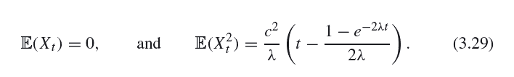**(1)**

Хорошую оценку волатильности σ можно получить из среднего значения выборки логарифмов.

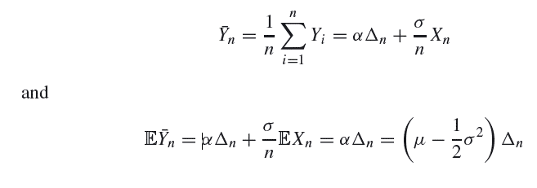 (2)

Действительно, снова в силу (1) и свойств логарифмов. Из (2) имеем

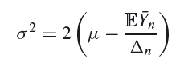

из которого можно получить следующую несмещенную оценку σ2

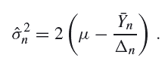(3)

Поэтому разумная оценка типа моментов σ не всегда существует,

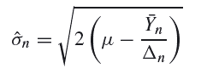

потому что нет гарантии, что μ> Ῡn / Δn. Затем мы используем σn для оценки λ, используя (4).

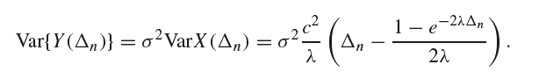(4)

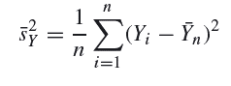

Пусть тогда предложенная оценка λ равна (5)

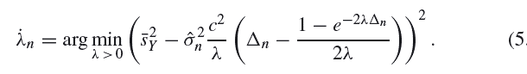 (5)

**1. Выбрать финансовый актив-Apple.**

Опционы Apple можно взять здесь:

<https://www.nasdaq.com/symbol/aapl/option-chain>

<https://www.barchart.com/stocks/quotes/AAPL/options>

<https://finance.yahoo.com/quote/AAPL/options?date=1521763200&straddle=false>​

Нашли тут опцион ([AAPL180413C00177500](https://finance.yahoo.com/quote/AAPL180413C00177500?p=AAPL180413C00177500)) для анализа:

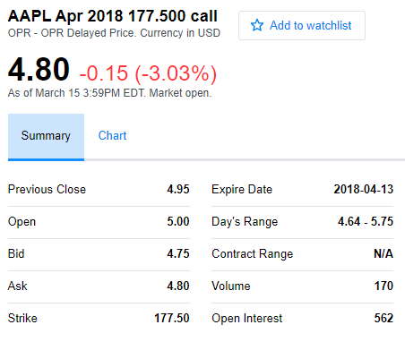

Заходим на сайт калькулятор волатильности на Чикагской бирже[1] и берём оттуда данные о цене Strike

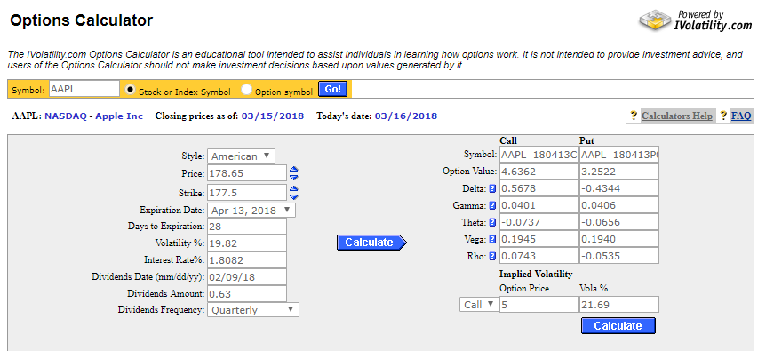

**2. По тикеру актива получить с сайта CBOE (Чикагской биржи)-Chicago Word Option Exchange**

Обозначили начало даты

startDate <- as.Date('2008-03-16')

Обозначили конец даты

endDate <- as.Date('2018-03-16')

require(quantmod)

**Выбрали котировки Apple за последние 10 лет, импортировали через функцию:** getSymbols

getSymbols(Symbols = "AAPL", from=startDate, to=endDate, period='day', src = "google")

> head(AAPL)

AAPL.Open AAPL.High AAPL.Low AAPL.Close AAPL.Volume

2008-03-17 17.51 18.37 17.51 18.10 268149518

2008-03-18 18.45 19.00 18.38 18.97 301279615

2008-03-19 19.02 19.18 18.52 18.52 252634200

2008-03-20 18.73 19.04 18.45 19.04 227196550

2008-03-24 19.14 20.12 19.09 19.93 266836549

2008-03-25 19.99 20.44 19.62 20.14 263172980

> tail(AAPL)

AAPL.Open AAPL.High AAPL.Low AAPL.Close AAPL.Volume

2018-03-08 175.48 177.12 175.07 176.94 23774107

2018-03-09 177.96 180.00 177.39 179.98 32185162

2018-03-12 180.29 182.39 180.21 181.72 32162518

2018-03-13 182.59 183.50 179.24 179.97 31693529

2018-03-14 180.32 180.52 177.81 178.44 29368356

2018-03-15 178.50 180.24 178.07 178.65 22743798

**3. Оценить историческую волатильность актива.**

Если мы посмотрим на рыночную цену, например, на опцион колл в данный момент времени, мы можем сравнить ее с ценой, предсказываемой формулой Блэка и Шоулза. Обозначим через р цену, наблюдаемую на рынке. Теперь рассмотрим цену Блека и Скоулза опциона колл в момент времени t = 0

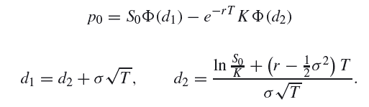

Учитывая цену исполнения(Strike) K, время до погашения T, процентную ставку r, текущую цену актива S0 и его волатильность σ, мы можем вычислить прогнозируемую цену p0 по приведенной выше формуле. Мы можем сравнить эту цену p0 с рыночной ценой p. Единственным деликатным вопросом является значение σ, которое мы должны включить в формулу. Нужно подумать о том, что историческая волатильность оценивается по лог-доходности (см. Раздел 5.1.2 книги Lacus S.V.). В следующем примере мы рассмотрим данные для актива APPLE (AAPL) за период 10 лет с '2008-03-16' года по '2018-03-16' года. Мы загружаем данные с сервера Yahoo с помощью функции yahooSeries из пакета fImport

install.packages("fImport")

require(fImport)

getSymbols(Symbols = "[AAPL](https://finance.yahoo.com/quote/AAPL180413C00177500?p=AAPL180413C00177500)", from='2018-03-03', to='2018-03-16', period='day', src = "google")

Close <- AAPL[, "AAPL.Close"]

Close

AAPL.Close

2018-03-05 176.82

2018-03-06 176.67

2018-03-07 175.03

2018-03-08 176.94

2018-03-09 179.98

2018-03-12 181.72

2018-03-13 179.97

2018-03-14 178.44

2018-03-15 178.65

chartSeries(Close, theme = "white")

а затем просмотрим на данные с помощью chartSeries из пакета quantmod. Результат показан на рисунке ниже:

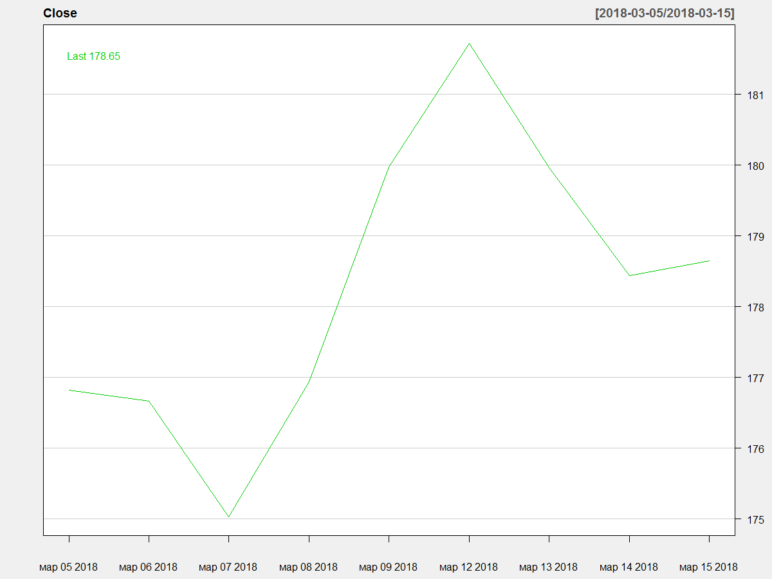

Теперь мы вычисляем дисперсию результатов логарифма, чтобы получить параметр **исторической волатильности** delta = 1/252, поскольку мы используем ежедневные данные (252 рабочих дня в году).

X <- returns(Close)

Delta <- 1/252

sigma.hat <- sqrt(var(Close)/Delta)[1, 1]

**Историческая волатильность за период открытия опциона с 03.03.2018 по 16.03.2018 равна:**

sigma.hat

[1] 33.11557

**4. Сравнить котировки с расчетными ценами опционов по оцененной волатильности. Сравнить реальную цену с ценой, которая получается по Блэку Шоулзу. Оценить. Описать почему цены отличаются.**

Рассчитаем по Блэку Шоулзу цены опционов пут и колл.

Довольно легко реализовать пут и колл цены в R.

Следующий код иллюстрирует идею для опциона колл:

call.price <- function(x = 1, t = 0, T = 1, r = 1, sigma = 1, K = 1) {

d2 <- (log(x/K) + (r - 0.5 * sigma^2) * (T - t))/(sigma * sqrt(T - t))

d1 <- d2 + sigma * sqrt(T - t)

x * pnorm(d1) - K * exp(-r * (T - t)) * pnorm(d2)

}

и для опциона put:

put.price <- function(x = 1, t = 0, T = 1, r = 1, sigma = 1, K = 1) {

d2 <- (log(x/K) + (r - 0.5 * sigma^2) * (T - t))/(sigma * sqrt(T - t))

d1 <- d2 + sigma * sqrt(T - t)

K * exp(-r * (T - t)) * pnorm (-d2) - x * pnorm(-d1)

}

Теперь мы можем рассчитать цену контракта с S0 = 178.65, цену исполнения (Strike) K = 177.5, процентную ставку r = 0.018082 со сроком погашения 28 дней. В этом случае T = 28/365, т. е. 0.0767 (7,67%) года, если мы будем рассматривать ежедневные данные. Мы принимаем волатильность σ = 0,25.

S0 <- 178.65

K <- 177.5

r <- 0.018082

T <- 28/365

sigma <- 0.1982

C <- call.price(x = S0, t = 0, T = T, r = r, K = K, sigma = sigma)

> C

[1] 4.634413

И для цены пут:

P <- put.price(x = S0, t = 0, T = T, r = r, K = K, sigma = sigma)

> P

[1] 3.238371

И проверим парной формулой колл-пут:

> C - S0 + K * exp(-r * T)

[1] 3.238371

Другим решением является использование пакета **fOptions** из набора **Rmetrics** (см. Приложение B.l.l книги Option Pricing and …… / Lacus S.M.). Мы должны использовать функцию *GBSOption* из **fOptions**, которая вычисляет несколько точных формул для опций обобщенной модели Блэка и Скоулза

> install.packages("fOptions")

> library(fOptions)

> require(fOptions)

Обратите внимание на то, что функция производит большой вывод. Если нам просто нужно числовое значение, нам нужно получить доступ к цене слота следующим образом:

Для опциона колл мы используем цену колл, которую нам нужно написать

> GBSOption(TypeFlag = "c", S = S0, X = K, Time = T, r = r, b = r, sigma = sigma)

Title:

Black Scholes Option Valuation

Call:

GBSOption(TypeFlag = "c", S = S0, X = K, Time = T, r = r, b = r,

sigma = sigma)

Parameters:

Value:

TypeFlag c

S 178.65

X 177.5

Time 0.0767123287671233

r 0.018082

b 0.018082

sigma 0.1982

Option Price:

**4.634405**

Мы видим, что цена опциона рассчитанная с помощью функции *GBSOption* пакета **fOptions** из набора **Rmetrics составляет 4.6355,** также как и с помощью формулы *call.price* описанной выше.

Обратите внимание на то, что функция производит большой вывод. Если нам просто нужно числовое значение, нам нужно получить доступ к цене слота следующим образом:

> GBSOption(TypeFlag = "c", S = S0, X = K, Time = T, r = r, b = r, sigma = sigma)@price

[1] 4.634405

Заметим далее, что обобщенная формула Блэка и Скоулза включает дополнительный параметр b, который является стоимостью издержки по поддержанию позиции. Чтобы получить стандартные формулы, нужно указать b = r, как в наших примерах выше. Для опций put нам нужно изменить аргумент *TypeFlag* от ***c*** на***p .***

> GBSOption(TypeFlag = "p", S = S0, X = K, Time = T, r = r, b = r, sigma = sigma)@price

[1] 3.238363

Мы можем сделать последнее замечание о формуле цены европейского опциона колл. Для формулы



мы сразу видим, что если мы добавим цену исполнения K к обозначению Pt, то есть PKt = C (t, St, K), мы получим



Мы можем увидеть это также численно

> a * GBSOption(TypeFlag = "c", S = S0, X = K, Time = T, r = r, b = r, sigma = sigma)@price

[1] 23.17202

> GBSOption(TypeFlag = "c", S = a * S0, X = a * K, Time = T, r = r, b = r, sigma = sigma)@price

[1] 23.17202

**5. Рассчитать подразумеваемую волатильность (implied volatility)**

Заходим на сайт калькулятор волатильности на Чикагской бирже**[2]** и берём оттуда данные о цене Strike

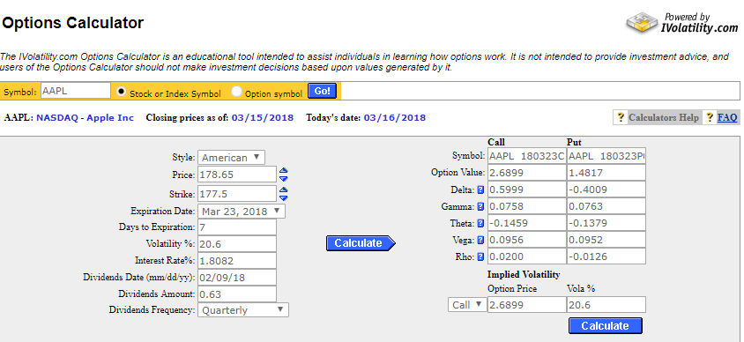

Мы использовали функцию *returns* R из пакета timeSeries. Чтобы использовать формулу Блэка и Скоулза, нам нужно идентифицировать все величины. Мы рассматриваем опцион колл по цене 16 марта 2018 года. ~~Рыночная цена была p = 0,0004,~~ цена исполнения(strike) K = 177.50 S0 = 178.65. Срок погашения 23 марта 2018 года, что соответствует 7 дням, поэтому мы установили T = 7. Годовая процентная ставка составляла r = 0.018082.

16 марта 2018 года был оценен опцион колл AAPL: NASDAQ - Apple Inc ([AAPL180413C00177500](https://finance.yahoo.com/quote/AAPL180413C00177500?p=AAPL180413C00177500))

> S0

[1] 178.65

> K

[1] 177.5

> T <- 7 * Delta

> T

[1] 0.02777778

> r

[1] 0.018082

> sigma.hat # sigma.hat <- as.numeric(sigma.hat) – если ранее не вводили

[1] 33.1155

require(fOptions)

p0 <- GBSOption("c", S = S0, X = K, Time = T, r = r, b = r, sigma = sigma.hat)@price

ЦЕНА ОПЦИОНА КОЛЛ ПО БЛЕК СКОУЛЗУ на 16 марта 2018 г (теоретическая)

> p0

[1] 177.6198

Мы заметили здесь, что существует разница в теоретической цене **p0** и рыночная цена **p**. Помимо того факта, что рыночная цена зависит от многих факторов (включая тот факт, что большинство гипотез Блэка и Шоулза не подтверждены), можно интерпретировать это высказывание говорит о том, что рыночные ожидания при выполнении этого колл опциона очень малы. С другой точки зрения, вместо этого можно рассмотреть формулу Блэка и Шоулза, заменяющую **p0** на **p**



и решить его относительно σ. Значение σ, удовлетворяющее равенству, равно называемой **подразумеваемой волатильностью**. Мы можем использовать функцию *GBSVolatility* для решения этой проблемы

> p <- 4e-04

> p

[1] 4e-04

> sigma.imp <- GBSVolatility(p, "c", S = S0, X = K, Time = T, r = r, b = r)

**подразумеваемой волатильностью опциона колл**

> sigma.imp

[1] -9.626187e-18

Как мы видим, подразумеваемая волатильность ниже, чем историческая волатильность. Это снова объясняется тем, что рынок ожидает низкой вероятности исполнения контракта. Историческая вероятность и подразумеваемая волатильность редко совпадают. Одна из причин заключается в том, что модель Блэка и Шоулза предполагает фиксированную волатильность **σ** в течении времени, в то время как участники рынка знают, что волатильность далеко не стабильна и чтобы пытаться предсказать ее тренд и уровень. Таким образом, подразумеваемая волатильность включает ожидания участников рынка по опционам и базовым активам. Если посмотреть на график возвратов для этого актива (рис. 6.9), можно увидеть, что волатильность сильно меняется в начале 2019 года. Чтобы убедиться в этом изменении, мы используем функцию **cpoint** в пакете **sde**. Эта функция позволит обнаружить точку структурного изменения в структуре волатильности общего стохастического дифференциального уравнения, по De Gregorio and Iacus (2008).

getSymbols(Symbols = "AAPL", from='2017-03-03', to='2018-03-16', period='day', src = "google")

require(sde)

returns <- as.ts(returns(AAPL[, "AAPL.Close"]))

cp <- cpoint(returns[2:261])

> cp

$k0

[1] 224

$tau0

[1] 224

$theta1

[1] 0.01085388

$theta2

[1] 0.01633268

> time(returns)[cp$k0]

[1] 224

> plot(X)

> plot(returns)

> abline(v = time(X)[cp$k0], lty = 3)

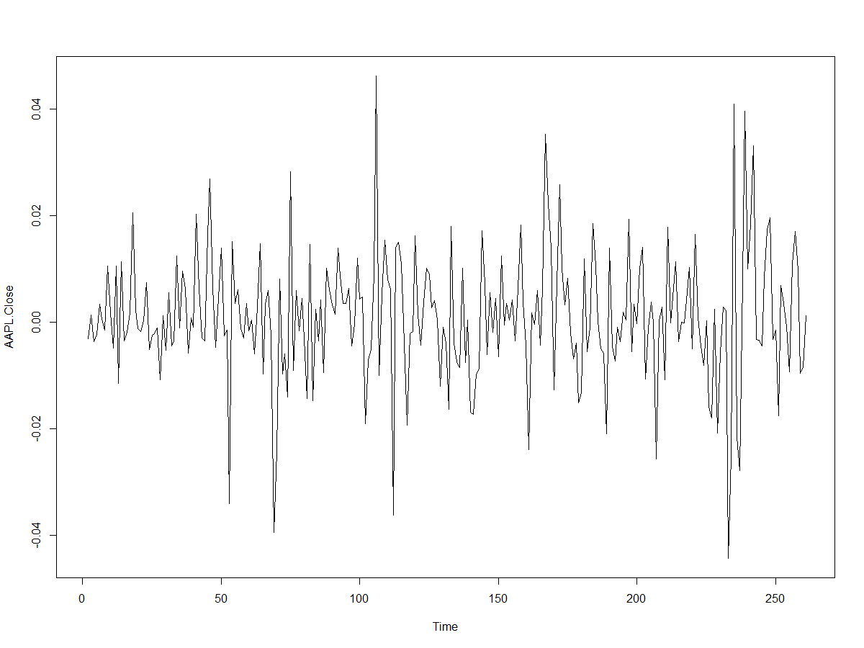

рис. 6.9

Использование второй части серии сделает теоретическую цену Блэк и Скоулза p0 еще больше, чем нынешний рынок цен. Аналогичные доказательства имеют место для большинства стандартных опционов на рынке.

**6. Рассчитать улыбку волатильности (volatility smile) и построить график.**

Такой же анализ по волатильности может быть сделан на одном активе для опционов с различными ценами исполнения(STRIKE) или сроками истечения срока. Что вообще происходит, так это то, что подразумеваемая изменчивость изменяется для заданной зрелости T, но разные значения цены исполнения K, но нелинейным образом. Запланированная как функция цены исполнения K, подразумеваемая волатильность создает кривую, иногда U-образную, и эта кривая называется волатильной улыбкой. Рассмотрим, например, цену опций вызова для актива Apple, Inc. (AAPL). Мы собрали цены опционов на различные цены исполнения в таблице 6.1. Они относятся к той же дате истечения срока действия 18 мая 2018 года. Данные были собраны 12 марта 2018 года, поэтому T составляет около 67 рабочих дней. Текущее значение активов составляло S0 = 179,98. Для каждой цены мы вычисляем подразумеваемую волатильность:

**Таблица 6.1 Цены CALL опционов для Apple, Inc. для разных STRIKE цен K. Во всех случаях срок действия - 18 мая 2018 года.**

|  |  |  |  |  |  |  |  |  |  |
| --- | --- | --- | --- | --- | --- | --- | --- | --- | --- |
| P | 6.9681 | 4.7357 | 3.1176 | 1.9707 | 1.193 | 0.5612 | 0,3908 | 0,2102 | 0,1103 |
| K | 180 | 185 | 190 | 195 | 200 | 205 | 210 | 215 | 220 |
| P | 0.0560 | 0.0275 | 0.0131 | 0.0061 | 0.0027 | 0.0012 | 0.0005 | 0.0001 | 0.0001 |
| K | 225 | 230 | 235 | 240 | 245 | 250 | 255 | 260 | 265 |

Данные по цену закрытия актива AAPL уже получены ранее и рассчитана волатильность:

Обозначили начало даты

start <- as.Date('2018-01-17')

Обозначили конец даты

end <- as.Date('2018-03-12')

getSymbols(Symbols = "AAPL", from=start, to=end, period='day', src = "google")

Close <- AAPL[, "AAPL.Close"]

X <- returns(Close)

sigma.hat <- sqrt(var(X[2:36])/Delta)

Историческая(historical):

> sigma.hat

[1] 0.2883543

Подразумеваемая(Implied)

> sigma.imp

[1] -9.626187e-18

Как мы видим, подразумеваемая волатильность ниже, чем историческая волатильность.

Pt <- c(6.9681, 4.7357, 3.1176, 1.9707, 1.193, 0.5612, 0.3908, 0.2102, 0.1103, 0.0560, 0.0275, 0.0131, 0.0061, 0.0027, 0.0012, 0.0005, 0.0001, 0.0001)

K <- c(180, 185, 190, 195, 200, 205, 210, 215, 220, 225, 230, 235, 240, 245, 250, 255, 260, 265)

S0 <- 179.98

nP <- length(Pt)

T <- 67 * Delta

r <- 0.019222

smile <- sapply(1:nP, function(i) GBSVolatility(Pt[i], "c", S = S0, X = K[i], Time = T, r = r, b = r))

а затем нарисуем значения в зависимости от цены исполнения К. На рис. 6.10 показана эта почти u-образная картина улыбки волатильности.

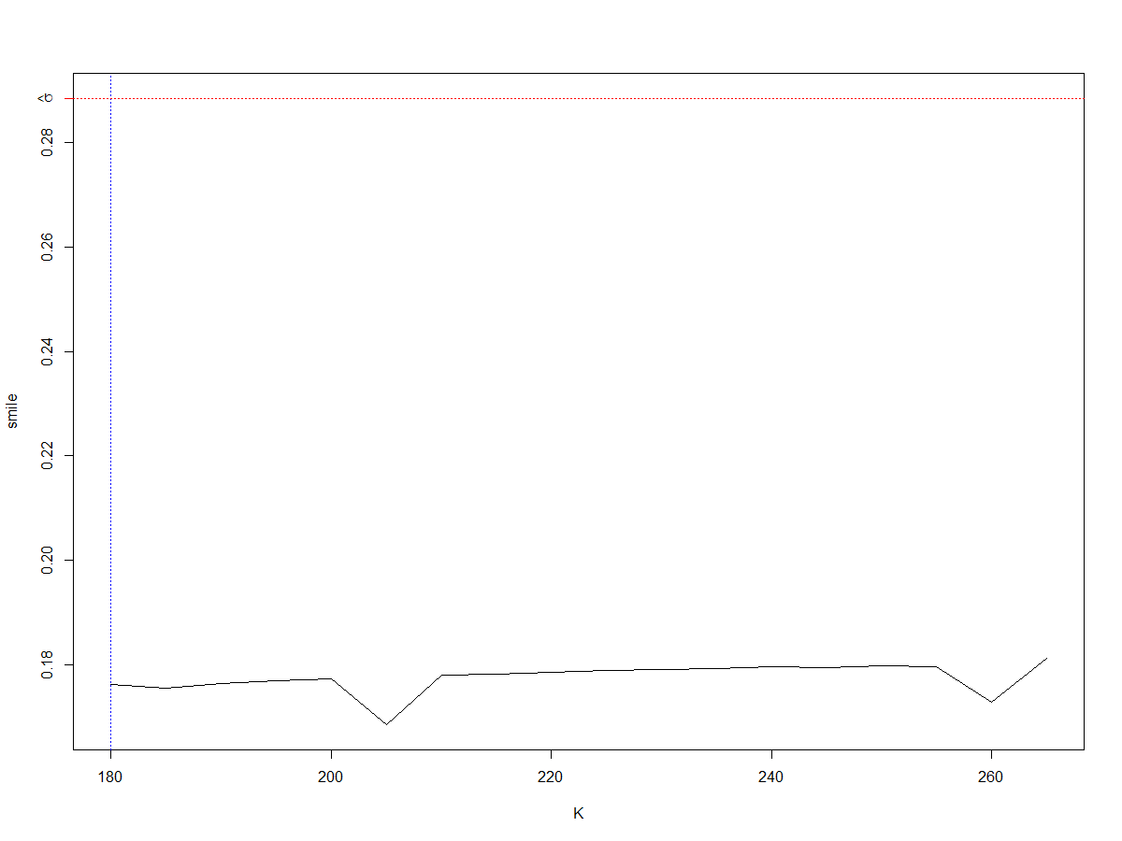

Рисунок 6.10. Пример волатильности: подразумеваемая волатильность как функция цены исполнения K для заданной даты истечения T. Вертикальная пунктирная линия - текущая цена базового актива, а σ - значение исторической волатильности.

**Вывод к аналитической записке**

Для Apple мы вытащили опционы из Чикагской биржи. Оценили цены опционы Call и Put, они составили для колл 4.634413 и для цены пут: 3.238371 по формуле Блэка и Скоулза,

По функцию *GBSOption* из **fOptions** для опций обобщенной модели Блэка и Скоулза рассчитанная цена опциона колл составила: **4.634405.** Мы видим, что цена опциона рассчитанная с помощью функции и с помощью формулы *call.price* описанной выше одинаковые. ЦЕНА ОПЦИОНА КОЛЛ ПО БЛЕК СКОУЛЗУ на 16 марта 2018 г (теоретическая) 177.6198 (p0)

Историческая волатильность за период открытия опциона с 03.03.2018 по 16.03.2018 равна 33.11557 (sigma.hat)

Подразумеваемой волатильностью(implied volatility) опциона колл составила -9.626187e-18 (sigma.imp )

Как мы видим, подразумеваемая волатильность ниже, чем историческая волатильность. Это снова объясняется тем, что рынок ожидает низкой вероятности исполнения контракта. Историческая вероятность и подразумеваемая волатильность редко совпадают. Одна из причин заключается в том, что модель Блэка и Шоулза предполагает фиксированную волатильность **σ** в течении времени, в то время как участники рынка знают, что волатильность далеко не стабильна и чтобы пытаться предсказать ее тренд и уровень. Таким образом, подразумеваемая

волатильность включает ожидания участников рынка по опционам и базовым активам. Если посмотреть на график возвратов для этого актива.

**Необходимо выполнить все шаги как в лекции (ссылка), но для Apple:**

[**https://on.econ.msu.ru/pluginfile.php/161141/mod_resource/content/1/Option%20Pricing%20and%20Estimation.pdf**](https://on.econ.msu.ru/pluginfile.php/161141/mod_resource/content/1/Option%20Pricing%20and%20Estimation.pdf)

**Также должны быть соблюдены условия:**

* Учебник Hull John-там написано про улыбку волатильности и волатильность. (Hull, John. Options, Futures and other Derivatives. 9th ed. Pearson Prentice Hall. 2014. Русский перевод: Д. Опционы, фьючерсы и другие производные финансовые инструменты. 8-е изд. М.: Вильямс, 2014)
* Скрипты в учебнике Iacus S.M. Option Pricing and Estimation of Financial Models with R
* Для Apple вытащить опцион из Чикагской биржи. Оценить опцион Call и Put. Оценить волатильность для Apple (скрипт брать через getSymbols за 1 год). Нарисовать график акции за 1 год, показать как меняется в течение года.
* Волатильность из Блэка Шоулза.
* Показать какое должно быть стандартное отклонение при фактической цене опциона из формулы Блэка Шоулза.
* Implied volatility, график
* В какой период какая ожидаемая волатильность принята была. Далее улыбка волатильности, график.

1. http://www.cboe.com/framed/IVolframed.aspx?content=http%3a%2f%2fcboe.ivolatility.com%2fcalc%2findex.j%3fcontract%3d34B67582-F29F-48E7-B36B-5CBEDC317A22&sectionName=SEC_TRADING_TOOLS&title=CBOE%20-%20IVolatility%20Services
2. http://www.cboe.com/framed/IVolframed.aspx?content=http%3a%2f%2fcboe.ivolatility.com%2fcalc%2findex.j%3fcontract%3d34B67582-F29F-48E7-B36B-5CBEDC317A22&sectionName=SEC_TRADING_TOOLS&title=CBOE%20-%20IVolatility%20Services